新竹市106年國教輔導團海洋議題
1.研習名稱 | 海洋創客行動教學 海洋行動教室創建 (二)
2.研習地點 | 青草湖國小
3.研習時間 | 2016/10/06
4.研習人數 | 14人
5.研習活動內容 | 「科技雖然來自人性，但是科技還是要支持人類的惰性。」新竹市東區的青草湖國小得天獨厚，學校旁邊就有一個內陸水域—青草湖，水鳥成群、河蟹棲息，物種非常豐富，湖水注入客雅溪，而這條年老的曲流溪水，涓涓流過學校的後門。  從學校的地下室搬運獨木舟費時耗力，不如「我們來打造一個多功能的船屋吧！」跟著從事戶外教育多年、資訊教育背景雄厚的江至正老師，融入海洋創意、資訊科技、生態環保，著手進行船屋計劃，一場行動教育的圓夢之旅正式開展！  講師簡介：新竹市東區青草湖國小 江至正老師  - 新竹市海洋教育輔導員  - 新竹市計網中心教師  - 戶外教育、山野教育、環境教育、生活科技專家  - Tinkercad—簡單線上3D設計與3D列印。  基本操作介面介紹：  現場實作分享：  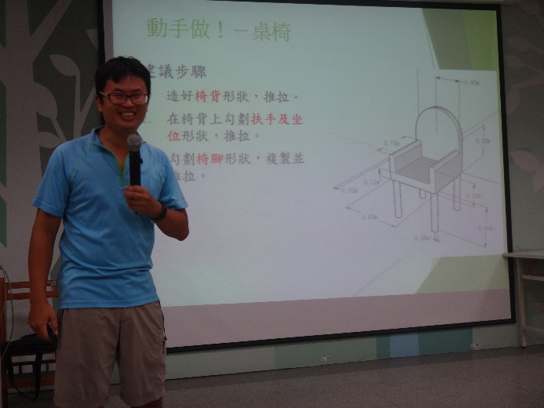  - Task-based learning獨木舟之任務出動：客雅溪生態綠地圖  1.一邊划獨木舟，一邊認識和觀察客雅溪的生態。  課程設計融入四年級上學期自然與生活科技領域教材，提供學生任務導向的學習挑戰，以下問題供教師教學設計參考：  (1)記錄一種植物-喬木  (2)記錄一種植物-挺水性  (3)記錄一種植物-漂浮性  (4)記錄一種植物-沉水性  (5)記錄一種動物  (6)記錄一種地質景觀  2.下水啟航，身體力行，親水親近大自然。  (1)老師們兩人一組，後面划槳的人要follow前面划槳的人，互助合作、同甘共苦，即使遭遇困難、體力透支等，也要同舟共濟。  (2)獨木舟運動Canoeing sport是【健康與體育領域】的課程設計，從水域安全、水上自救能力、划槳姿勢練習等，需要跨領域融入，設計主題系列課程。
6.研習心得、效益與收穫(含教師研習回饋意見) | 參與研習的老師們分享：「一起創客很棒！」  我們要組織和設計一套完善的教學模組，不僅要集思廣益，而且要符合學生學習的需求性。最重要的是以課程為本，達到螺旋式課程加深加廣的效益。研習回饋豐富多元，一起行動創客竟然拋磚引玉，為研習的內容泛起陣陣漣漪，老師們提到可以加入一些課程元素如：浮潛、魚丸製作、水域探索、海洋藝術（繪本、裝置藝術、電影動畫）、海洋文學創作或賞析、海洋的環境議題（淨灘、宗教放生、漁業及海洋資源枯竭）。教師要對自己設計的課程「有感」，才能設計一套「有感生動」的課程，創客行動未完待續。
研習照片
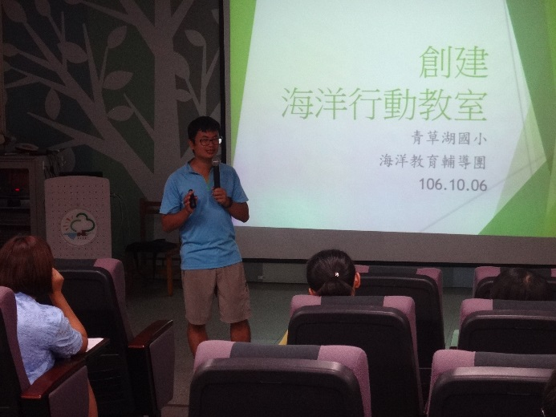 |  | 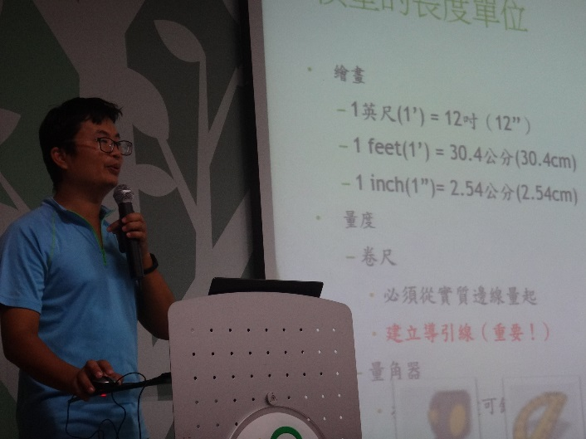
照片註解 : 講師江至正老師的開場說明。 |  | 照片註解 : 兩套3D繪圖軟體程式介紹(Tinkercad、Sketch up)，提供現職教師帶回教學場域，進行教材開發。
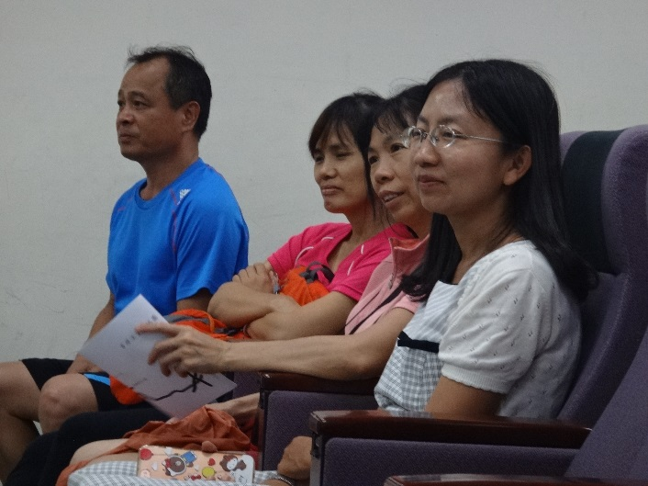 |  | 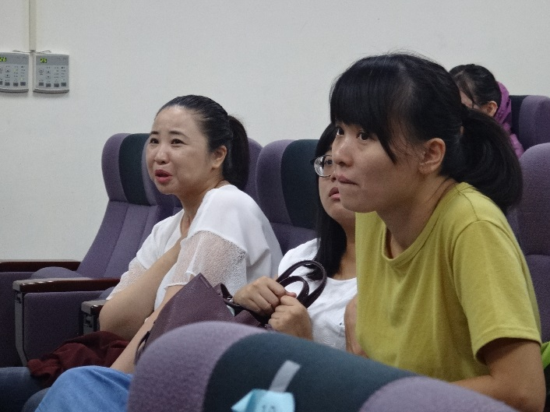
照片註解 : 校長、主任和海洋教育種子教師們，聽得津津有味。 |  | 照片註解: 現場教師與講師交流熱絡。
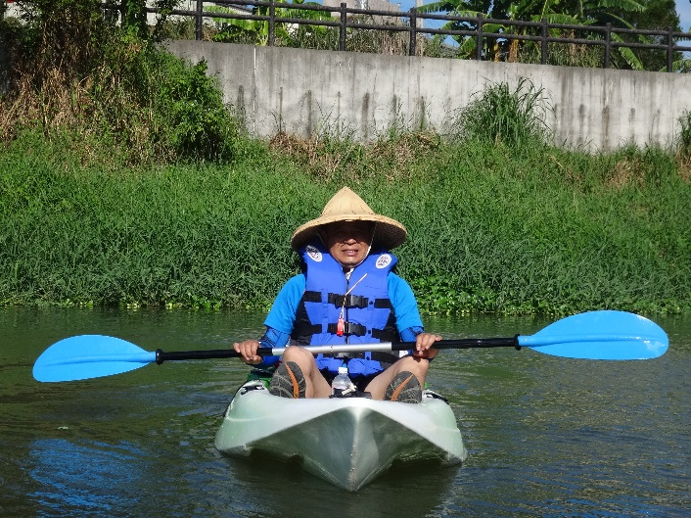 |  | 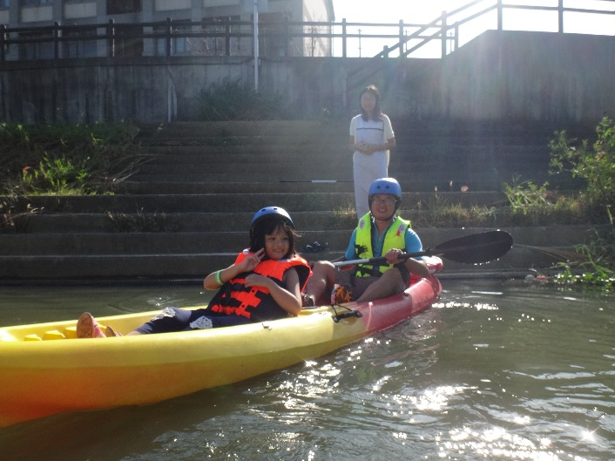
照片註解: 許慶恭校長在旁守護大家的下水安全。 |  | 照片註解: 賴香君主任在碼頭邊，作岸上支應，協助獨木舟體驗順利進行。
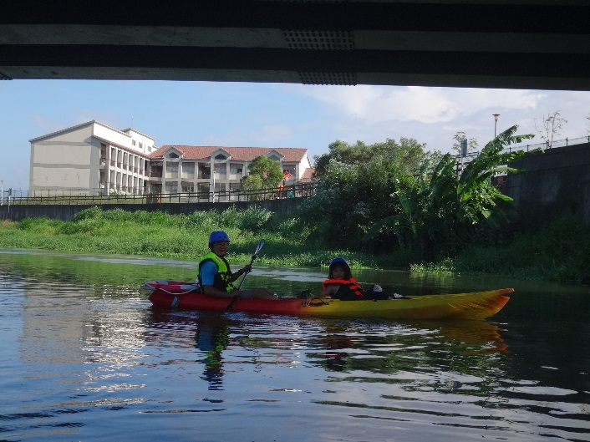 |  | 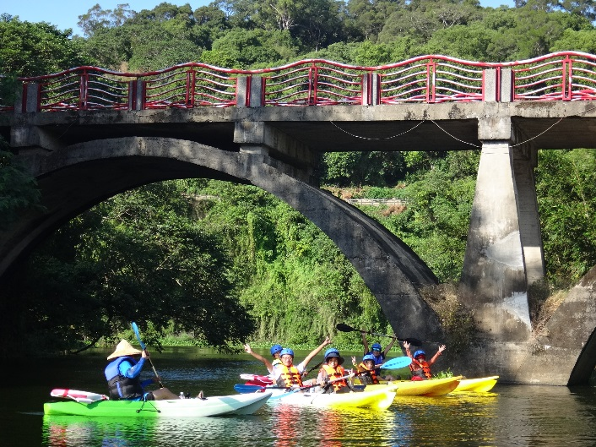
照片註解 : 行經第一座橋(明湖路775巷)，回眸一望，客雅溪與青草湖國小校舍遙相呼應，河流環境與校園生態是同一體的。 |  | 照片註解 : 第二座橋(明湖路506巷)有一個偌大的水道牆壁，可以形成回音效果，提供「回音」概念學習的生活實例。
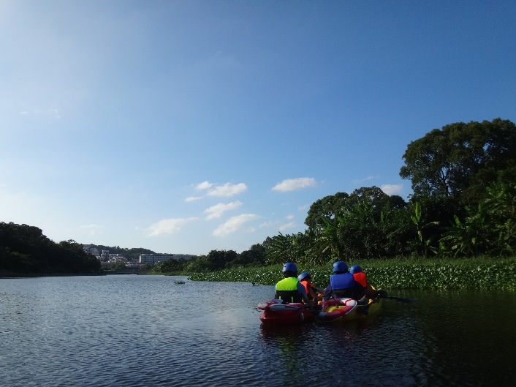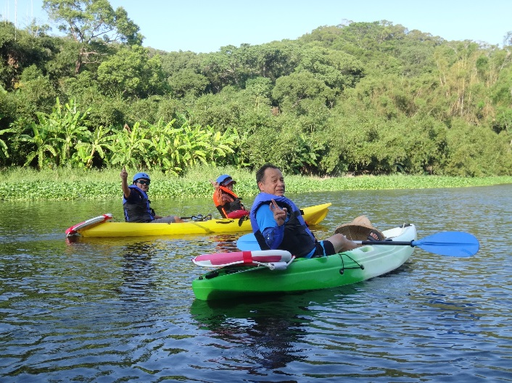 |  | 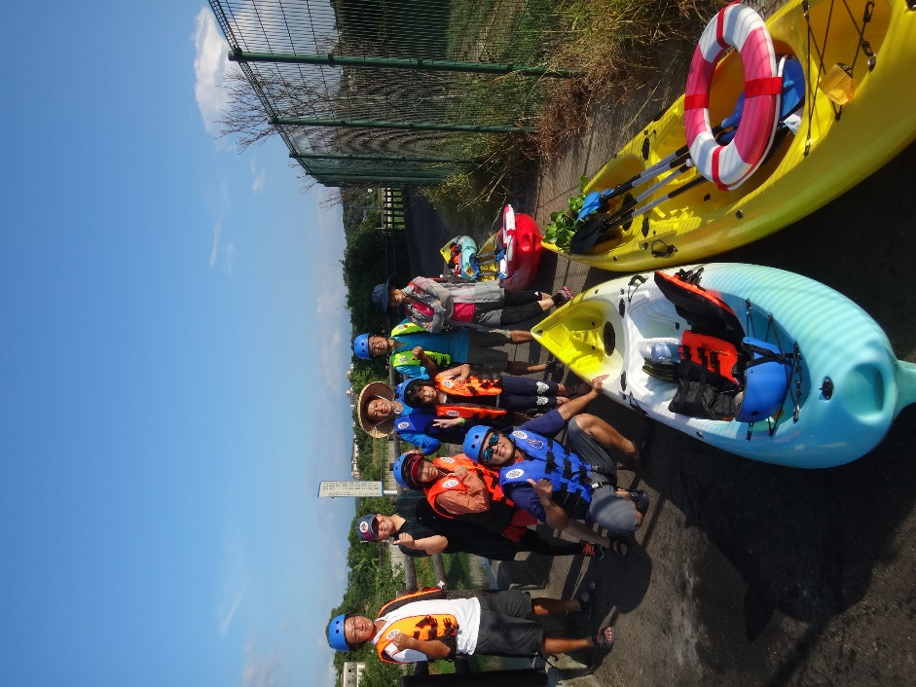
照片註解: 天然的自然教室，豐富的水域探索課程。 |  | 照片註解: 大家一起成為創客Maker，海洋教育啟程、創客行動起程。

